E-Mail：kou_souken@aomori-itc.or.jp
ＦＡＸ：０１７－７２８－０９０３
（地独）青森県産業技術センター 工業総合研究所 技術支援部宛

第７回工総研セミナー
RoHS指令対応「ガスクロマトグラフ質量分析装置」操作研修会
参 加 申 込 書

令和 年 月 日

企業名（業種）： （ ）
所在地：（〒 ）
TEL： FAX：

所属部署 | 役職 | 氏名、ふりがな
備考欄：
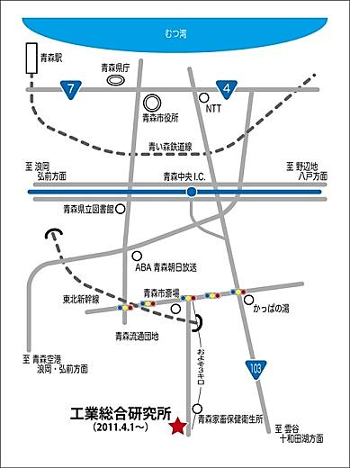

＜会場＞
(地独)青森県産業技術センター工業総合研究所
〒030-0142青森市大字野木字山口221-10
TEL 017-728-0900、FAX 017-728-0903

